Сочлененный минипогрузчик MultiOne 5.3
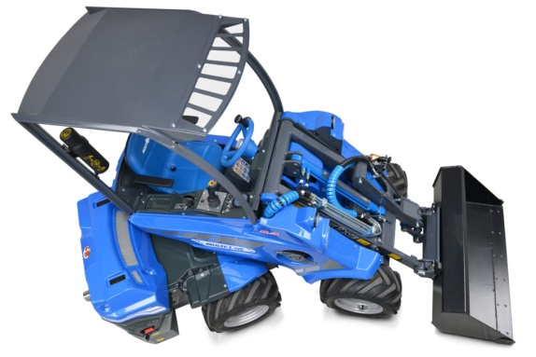 | Уважаемый клиент!  Благодарим Вас за интерес, проявленный к нашему оборудованию и представляем Вашему вниманию Итальянский минипогрузчик MultiOne Техника MultiOne известна во всем мире благодаря своему качеству, надежности и большому числу опций. Применение высоких стандартов качества гарантирует отличную производительность даже в самых тяжелых условиях. Полноценная сервисная поддержка на базе собственного представительства компании в России, позволяет сделать работу техники MultiOne бесперебойной и минимизировать сроки поставки и обслуживания
Преимущества сочлененных минипогрузчиков MultiOne:  1. Только гидростатический прямой сервопривод на каждое колесо делает управление минипогрузчиком очень простым, а саму технику пригодной для использования на самых сложных рельефах;  2. Телескопическая стрела с высотой подъема от 1,6 до 3,45 метра позволяет работать не только на погрузочных работах, но в труднодоступных местах за счет возможности выдвигать навесное оборудование на дополнительное расстояние;  3. Компактные размеры. За счет шарнира погрузчики MultiOne используются в самых стесненных условиях, где требуются наименьшие радиусы поворотов и разворотов;  4. Низкое давление на грунт – идеальное решение для использования техники MultiOne в сфере проведения ландшафтных работ. Газоны остаются целыми даже после маневрирования;  5. более 170 оригинальных навесных приспособлений, MultiOne может стать газонокосилкой или вилочным погрузчиком, компактным трактором, телескопическим погрузчиком, бетономешалкой или подъемником для склада за считанные секунды;  6. Низкий расход топлива. За счет использования двигателей от 20 до 75 л.с. минипогрузчики потребляют до 50% меньше ГСМ при сравнении с конкурентными видами техники;  7. Модельный ряд насчитывает 26 моделей с грузоподъемностью от 250 до 2 200 кг; |  | Видео на канале  MultiOne Rus  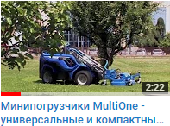  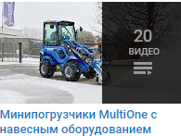
MultiOne 5.3 в стандартной комплектации с плавающим клапаном стрелы :
стоимость 2 390 000 рублей, срок поставки – из наличия
Базис поставки: г.Ярославль, Гарантия: 36 месяцев

Технические параметры:

Модель | 5.3
Двигатель | Yanmar 3TNV76
Л.С. | 28
Топливо | Дизель
Трансмиссия | Гидростатическая
Макс. Скорость | 15 км/ч
Поток гидравлики | 42 л/мин
Вылет стрелы | 2,75 м
Опрокидывающая нагрузка* | 1140 кг
Грузоподъемность ** | 900 кг
Грузоподъемность при повороте *** | 740 кг
Отрывное усилие / 50 см | 800 кг
Тяговое усилие | 900 кгс
Давление на грунт | 0,76 кг/см2
Радиус разворота (внутренний/внешний) | 800/2000 мм
Стандартные шины | 23x10.50-12
Масса | 1050 кг

Стандартная комплектация:
- Система Hi-Flow
- 4WD гидростатический привод всех четырёх колёс с пропорциональным сервоприводом;
- Охладитель гидравлического масла;
- Гидравлический мультиконнектор;
- Телескопическая стрела с механизмом самовыравнивания;
- Мультифункциональный джойстик;
- ROPS-FOPS Уровень I (система защиты от опрокидывания - система защиты от падающих предметов);
- ЖК-графический дисплей с запрограммированным обслуживанием (тахометр, счетчик часов, указатель уровня топлива, свет обслуживания, световой индикатор и другие 14 индикаторов);
- 2 передних рабочих фары;
- Сиденье с подлокотниками и ремнем безопасности, регулируемое положение;
- Датчик опрокидывания;
- Высокоэффективные колёсные моторы
- Механический стояночный тормоз;
- DBS (система динамической блокировки)

* Максимальная нагрузка, которая может быть поднята над землей, когда машина прямая и с задним противовесом. Вес навесного оборудования включен.
** Машина прямая, с задним противовесом. Вес навесного оборудования включен (80% опрокидывающей нагрузки).
*** Машина полностью повернута, с задним противовесом. Вес навесного оборудования включен

Преимущества модели MultiOne 5.3 в стандарте

ГИДРОСТАТИЧЕСКИЙ ПРИВОД ВСЕХ 4 КОЛЕс с пропорциональным сервоприводом.  Гидростатический привод всех 4 колес обеспечивает высокую проходимость мини-погрузчика, высокую удельную мощность и быстродействие (пуск, реверс, остановка значительно быстрее чем у приводов другого типа), бесступенчатая регулировка скоростного режима в широком диапазоне.  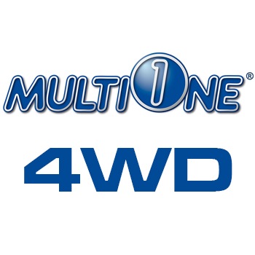 | ТЕЛЕСКОПИЧЕСКАЯ СТРЕЛА С МЕХАНИЗМОМ САМОВЫРАВНИВАНИЯ  Увеличивает высоту подъёма и обзор, что повышает функционал мини-погрузчика и делает погрузочно-разгрузочные работы более удобными, особенно в условиях ограниченного пространства. Механизм самовыравнивания позволяет автоматически удерживать груз параллельно земле при подъёме.  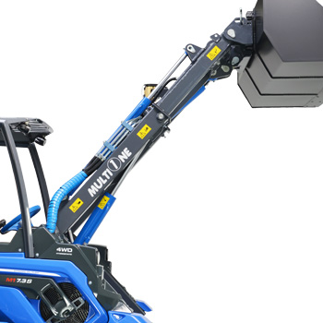 | DBS (СИСТЕМА ДИНАМИЧЕСКой блокировки)  Эта система работает как дифференциал. При активном управлении мини-погрузчик не оставляет следов на земле (идеально подходит для ухода за ландшафтом). В частности для неровных поверхностей.  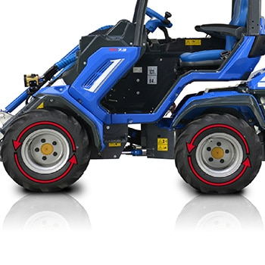
МУЛЬТИФУНКЦИОНАЛЬНЫЙ ДЖОЙСТИК  11-функциональный электронный джойстик позволяет легко и точно управлять стрелой и навесным оборудованием. Необходим для работы с многофункциональными гидрофицированными рабочими органами.  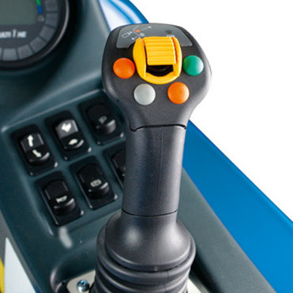 | СИСТЕМА HI FLOW  Дополнительный насос, который увеличивает поток масла на выходе. | ГРАФИЧЕСКИЙ ЖК-ДИСПЛЕЙ С ЗАПРОГРАМИРОВАННЫМ ОБСЛУЖИВАНИЕМ  Графический ЖК-дисплей с программированием (тахометр, счетчик часов, указатель уровня топлива, индикатор обслуживания, другие 14 индикаторов).  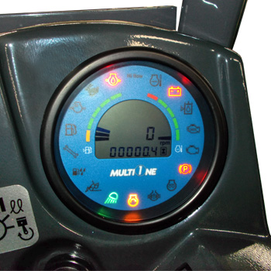

Рабочие габариты модели MultiOne 5.3
